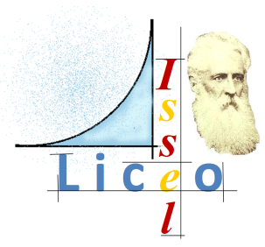
LICEO STATALE
"ARTURO ISSEL"
Via Fiume, 42 - 17024 FINALE LIGURE (Sv)
tel. 019 692323 - fax: 019 692042
e-mail: svps02000d@istruzione.it
P.e.c.: svps02000d@pec.istruzione.it
sito web: http://www.liceoissel.gov.it
Cod. IPA: istsc_svps02000d - Univoco Ufficio : UFXLON

TEST CENTER

CIRCOLARE N. 311

AI DOCENTI
AL PERSONALE ATA

OGGETTO: SCRUTINI FINALI
Si ricorda che, come previsto nel piano delle attività, a partire da lunedì 10 giugno si svolgeranno, i consigli di classe per gli scrutini finali secondo il seguente calendario.
SCRUTINI GIUGNO
Lunedì 10 giugno
14,00-15,30 | IF
14,45-16,15 | IIF
15,30-17,00 | VF
16,15-17,45 | IVF
17,00-18,30 | IIIF
Martedì 11 giugno
14,00-15,30 | VA
14,45-16,15 | VH
15,30-17,00 | VD
16,15-17,45 | VB
17,00-18,30 | IVB
Mercoledì 12 giungo
08,30-10,00 | IA
09,15-10,45 | IIA
10,00-11,30 | IIIBP
10,45-12,15 | IIBP
11,30-13,00 | IBP
14,00-15,30 | IIIA
14,45-16,15 | IVA
15,30-17,00 | ID
16,15-17,45 | IID
17,00-18,30 | IIID
Giovedì 13 giugno
08,30-10,00 | IVD
09,15-10,45 | IEH
10,00-11,30 | IIEH
10,45-12,15 | IIIEH
11,30-13,00 | IVE

I Consigli si svolgeranno con il seguente o.d.g. :
1. Andamento didattico-disciplinare della classe con breve relazione introduttiva del coordinatore.
2. Presentazione delle proposte di voto di condotta e delibera .
3. Valutazione di ogni studente

Finale Ligure, 16 Maggio 2019

La Dirigente Scolastica
Prof.ssa Monica CARRETTO
Firma autografa sostitutiva a mezzo stampa
ai sensi dell’art.3 com. 2 D. Lgs n. 39/93

